МІНІСТЕРСТВО ОСВІТИ І НАУКИ УКРАЇНИ
КРЕМЕНЧУЦЬКИЙ НАЦІОНАЛЬНИЙ УНІВЕРСИТЕТ
ІМЕНІ МИХАЙЛА ОСТРОГРАДСЬКОГО
НАВЧАЛЬНО-НАУКОВИЙ ІНСТИТУТ ЕЛЕКТРИЧНОЇ ІНЖЕНЕРІЇ
ТА ІНФОРМАЦІЙНИХ ТЕХНОЛОГІЙ
Кафедра автоматизації та інформаційних систем
Освітній компонент
«ВЕБПРОГРАМУВАННЯ»
ЗВІТ
З ЛАБОРАТОРНОЇ РОБОТИ № 2
Виконав
студент групи КН-25-1 Гордієнко В. Ю.
Перевірив:
доцент кафедри АІС
Притчин О. С.
Кременчук 2026

Тема: | Робота зі списками в HTML
Мета: | ознайомлення та вивчення принципів роботи зі списками в HTML.

Порядок виконання роботи
- Взяв за основу WEB-сторінку з лабораторної роботи №1, зберігши її базову структуру та семантичне розбиття на розділы (<header>, <main>, <section>, <article>).
- У перший розділ додав впорядкований (нумерований) список (<ol>) з використанням різних атрибутів типу нумерації (type) та початкового значення (start), а також стилізації через атрибут style="list-style-type: ...;".
- У другий розділ додав невпорядкований (маркований) список (<ul>) з різними типами маркерів (disc, circle, square, none).
- У третій розділ розробив складний вкладений список з 3 рівнями вкладеності, що комбінує нумеровані та марковані елементи для структурованого подання інформації.
Код сторінки:
<!DOCTYPE html>
<html lang="uk">
<head>
<meta charset="utf-8">
<title>Лабораторна робота №2 - Списки в HTML</title>
</head>
<body>
<header>
<h1>Основи Web-розробки: Робота зі списками в HTML</h1>
</header>
<main>
<!-- Розділ 1: Впорядковані списки -->
<section>
<h2>Розділ 1: Впорядковані (нумеровані) списки</h2>
<article>
<h3>Приклади нумерованих списків з різною стилізацією</h3>
<p>Нумерований список із використанням римських цифр та зсувом початку нумерації:</p>
<ol type="I" start="3">
<li>Етап аналізу вимог</li>
<li>Проектування архітектури</li>
<li>Верстка сторінок</li>
</ol>
<p>Нумерований список із малими латинськими літерами (CSS list-style-type):</p>
<ol style="list-style-type: lower-alpha;">
<li>Модуль авторизації</li>
<li>Панель адміністрування</li>
<li>Модуль звітності</li>
</ol>
</article>
</section>
<!-- Розділ 2: Марковані списки -->
<section>
<h2>Розділ 2: Невпорядковані (марковані) списки</h2>
<article>
<h3>Використання різних типів маркерів</h3>
<p>Маркований список із різними маркерами елементів:</p>
<ul>
<li style="list-style-type: disc;">Елемент з маркером "диск" (disc)</li>
<li style="list-style-type: circle;">Елемент з маркером "коло" (circle)</li>
<li style="list-style-type: square;">Елемент з маркером "квадрат" (square)</li>
<li style="list-style-type: none;">Елемент без маркера (none)</li>
</ul>
</article>
</section>
<!-- Розділ 3: Вкладені списки (3 рівні) -->
<section>
<h2>Розділ 3: Багаторівневі вкладені списки</h2>
<article>
<h3>Структура навчального курсу (3 рівні вкладеності)</h3>
<ol style="list-style-type: upper-roman;">
<li>Модуль 1: Основи HTML5
<ol style="list-style-type: decimal;">
<li>Тема 1.1: Текстові теги та структура</li>
<li>Тема 1.2: Списки у веб-розробці
<ul style="list-style-type: square;">
<li>Марковані списки (ul)</li>
<li>Нумеровані списки (ol)</li>
<li>Елементи списку (li)</li>
</ul>
</li>
</ol>
</li>
<li>Модуль 2: Стилізація CSS3
<ol style="list-style-type: decimal;">
<li>Тема 2.1: Селектори та властивості</li>
<li>Тема 2.2: Блочна модель (Box Model)</li>
</ol>
</li>
</ol>
</article>
</section>
</main>
</body>
</html>

Результат виконання коду:
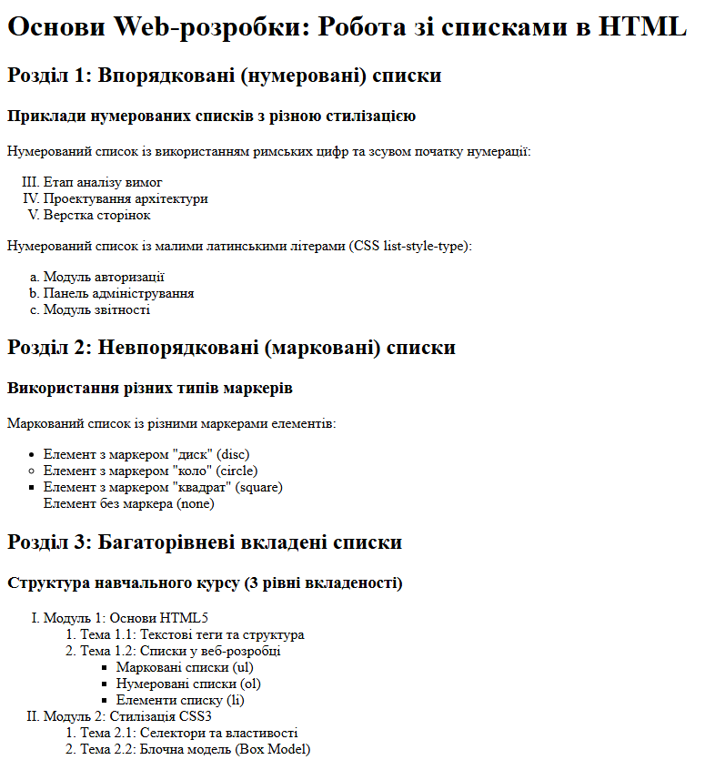
Рисунок 1 – Результат виконання коду

Висновки: завдяки цій лабораторній роботі я ознайомився та вивчив принципи роботи зі списками в HTML. На практику було засвоєно створення впорядкованих (<ol>) та невпорядкованих (<ul>) списків, налаштування різних атрибутів нумерації (type, start) та стилів маркерів за допомогою CSS (list-style-type), а також побудову складних багаторівневих вкладених списків.
Контрольні запитання:
- Який тег потрібен, щоб зробити нумерований список?
Для створення нумерованого (впорядкованого) списку використовується тег <ol> (Ordered List).
- Який тег потрібен, щоб зробити ненумерований список?
Для створення ненумерованого (маркованого) списку використовується тег <ul> (Unordered List).
- Який тег використовується для задання елементів списку?
Для визначення окремих елементів як нумерованого, так і маркованого списку використовується тег <li> (List Item).
- Чи обмежується в HTML глибина вкладеності списків?
Ні, специфікація HTML не обмежує глибину вкладеності списків. Списки можна вкладати один в одний на будь-яку кількість рівнів, проте практична глибина обмежується зручністю сприйняття та дизайном вебсторінки.
- Чому в маркованому списку відсутній атрибут start?
Атрибут start відсутній у маркованих списках, оскільки маркований список є невпорядкованим за своєю логічною природою — його елементи позначені Однаковими або графічними маркерами, а не послідовними числами чи буквами, тому поняття «початковий номер» для нього не має сенсу.

